LOGOPEDSKE VJEŽBE (Nemanja Vukotić,mag.prim.educ.)
UČENIK: M.O. (OOS14)
DATUM: 29.4.2020.

ZADATAK: PROČITAJ REČENICE I PRONAĐI SLIČICE KOJA IM ODGOVARA.

1. MAJA TOČI VODU.
2. IVA IDE BRISATI POD.
3. LEA SE TUŠIRA.
4. ENA ZALIJEVA CVIJET
5. MIHAEL PERE JABUKU.
6. MAMA ANA KUHA.

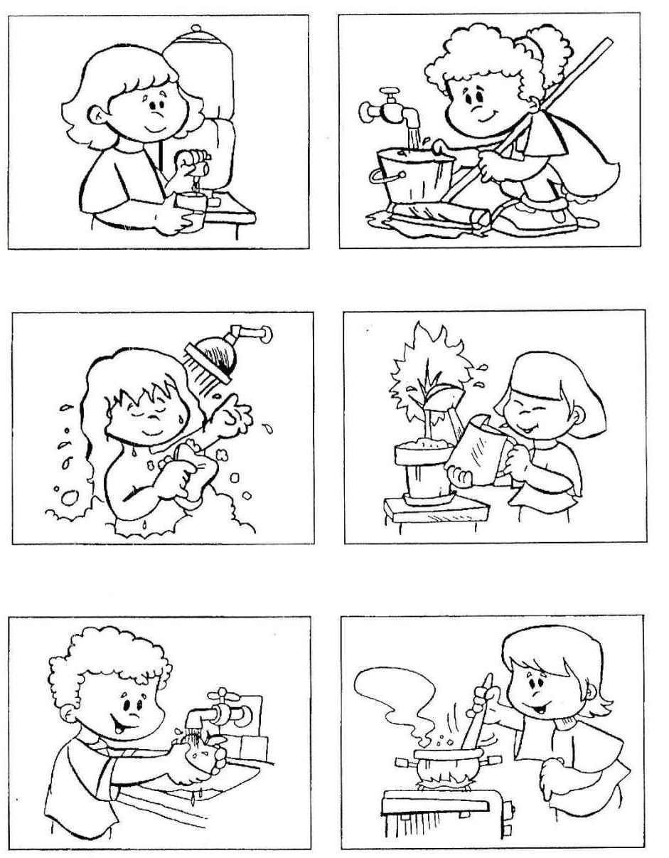

Fotografija preuzeta s weba: http://igramseiucim.com/images/Radni_listovi/mala_knjiga_o_vodi.pdf (str. 7).

